赤峰学院教师发展管理
平台教师端使用手册

目录
一、如何登录 2
二、如何学习研修计划 3
三、如何学习在线课程 7
四、如何参加培训活动 10
五、如何进行学时申请 12
六、如何查看在线活动/培训活动学习记录 13
七、如何查看教师个人档案 15

一、如何登录
1.电脑端登录网址： https://cfxyjf.mh.chaoxing.com
- 已绑定单位用户使用手机号或扫码登录
- 登录方式：首次登录手机号注册，注册后绑定单位（单位名称：赤峰学院教师发展中心 单位UC码：128615）
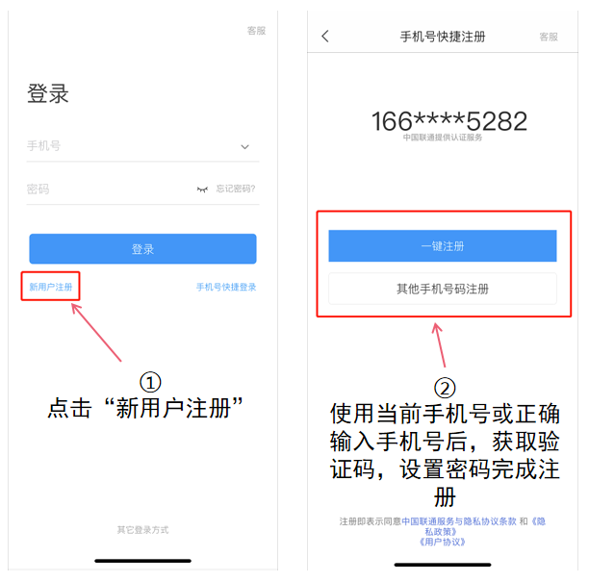
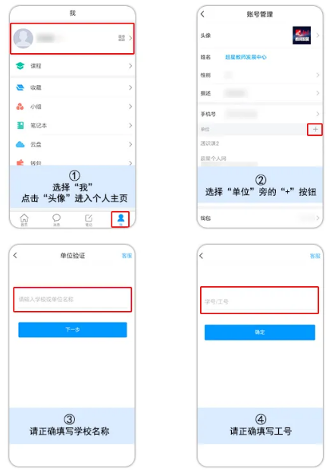

2.手机端登录
下载学习通App，通过学习通进行登录。若未绑定本单位请绑定单位。

二、如何学习研修计划
1.电脑端学习研修计划
教师登录平台后，即可进入个人空间。查看并使用各类微应用。点击“我的研修”进入研修计划的学习界面。
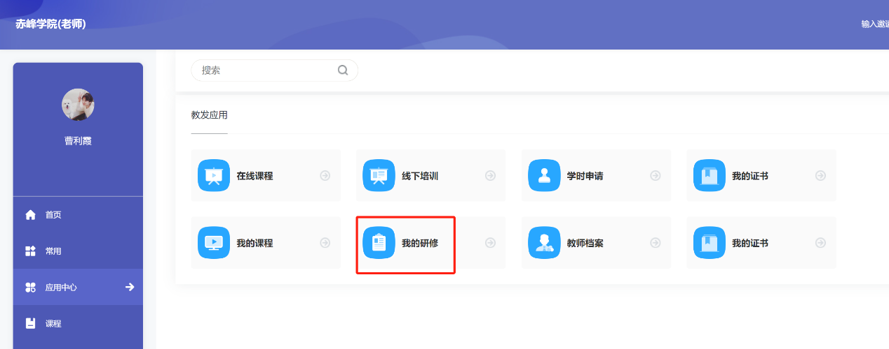
进入我的研修界面后，即可看到个人研修任务，点击“去完成”进入学习。
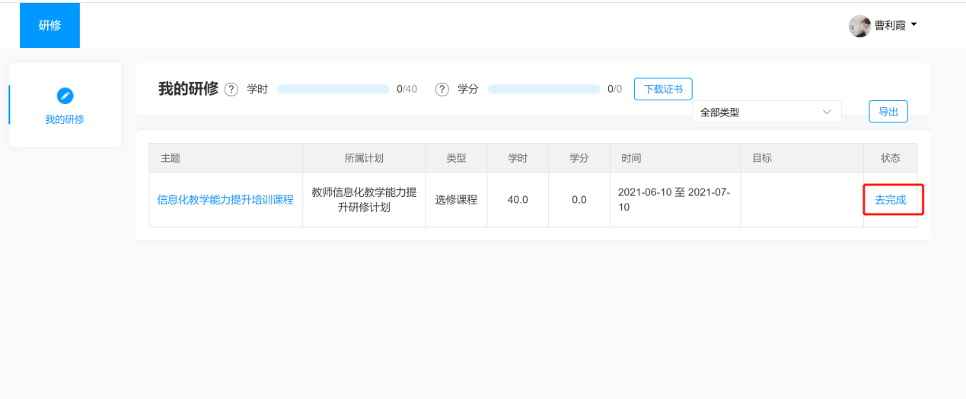
进入学习界面，点击“去选课”按钮，选择感兴趣的课程，即可在下方中页面看到该课程。并点击课程图片/名称进入课程学习。
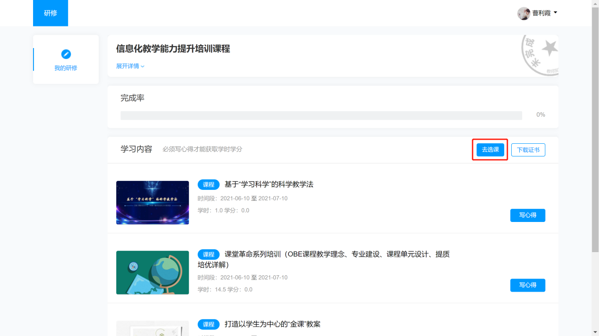
- 课程学习过程中，右侧章节节点处标记颜色根据学习完成情况变化。标黄则为未完成，标绿则为已完成。数字表示该节点下任务点数，章节下所有任务点完成视为该节完成。（章节测验及主观题的正确与否不影响课程的学时学分的获得）
- 每门课程完成学习后，需提交心得，提交心得后方可获得该门课程学时学分。
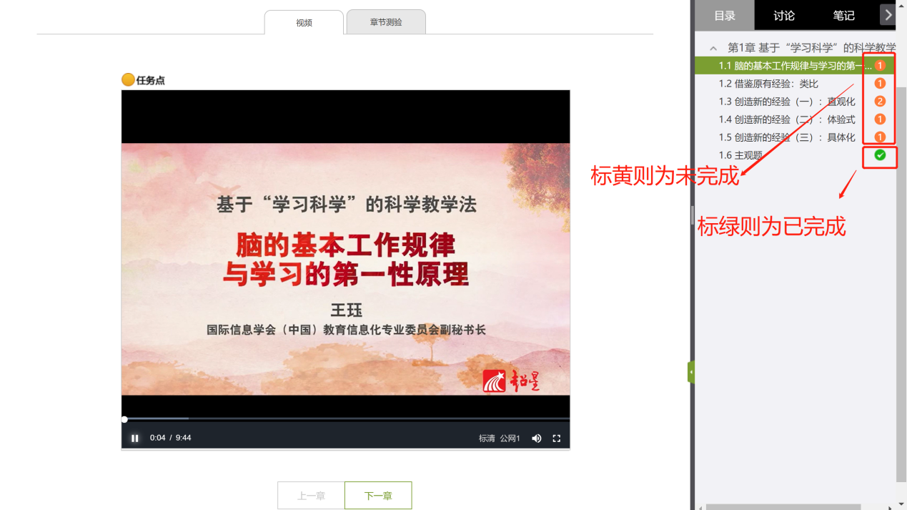
每门课程完成学习后，可在我的研修界面下查看获得的学时学分情况。在该研修任务下的全部课程完成后，可以点击“下载证书”获得此次研修任务的证书。
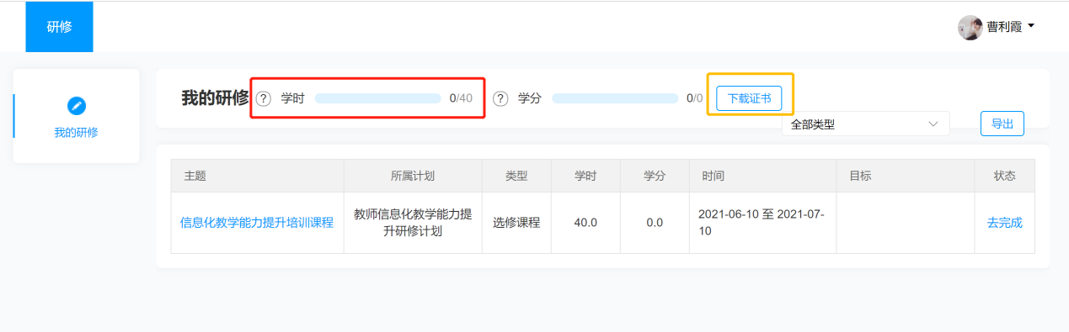
2.学习通学习研修计划
通过手机学习通登录后，可查看教发应用模块下，查看并使用相关应用。点击教发应用下的“我的研修”即可进入研修计划的学习界面。
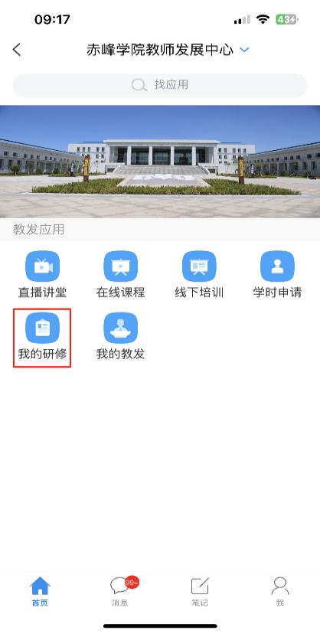
进入我的研修界面后，即可看到个人研修任务，点击“去完成”进入学习。

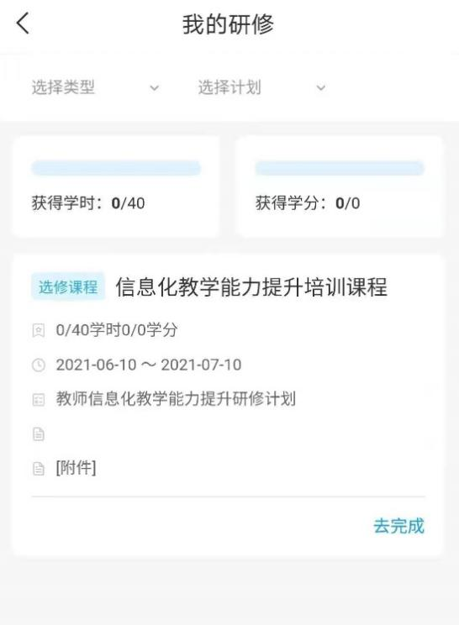
进入学习界面，点击“去选课”按钮，选择感兴趣的课程，即可在下方中页面看到该课程。并点击课程图片/名称进入课程学习。

- 课程学习过程中，左侧章节节点处标记颜色根据学习完成情况变化。标黄则为未完成，标绿则为已完成。数字表示该节点下任务点数，章节下所有任务点完成视为该节完成。（章节测验及主观题的正确与否不影响课程的学时学分的获得）
- 每门课程完成学习后，需提交心得，提交心得后方可获得该门课程学时学分。
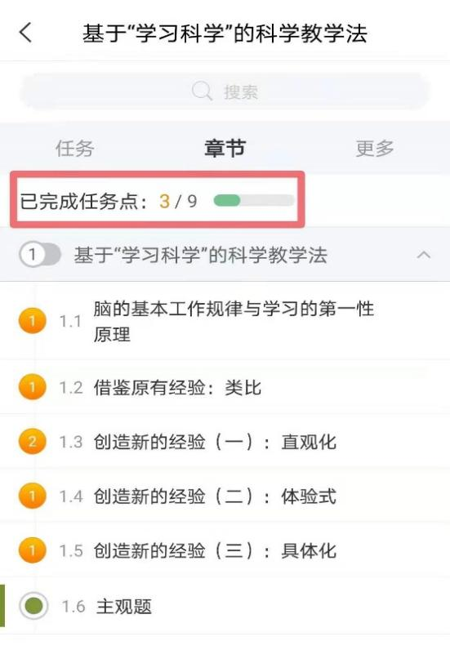
每门课程完成学习后，可在我的研修界面下查看获得的学时学分情况。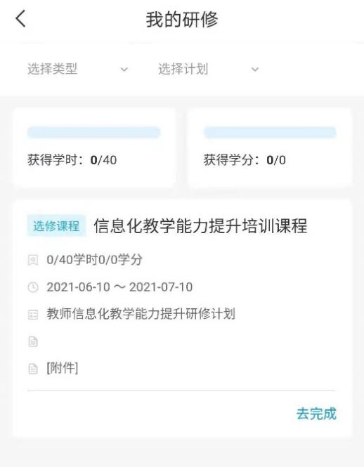

三、如何学习在线课程
1.电脑端学习在线课程
在个人空间下点击“在线课程”微应用，进入选课界面后，选择感兴趣的课程进行学习。点击报名即视作选课完成。

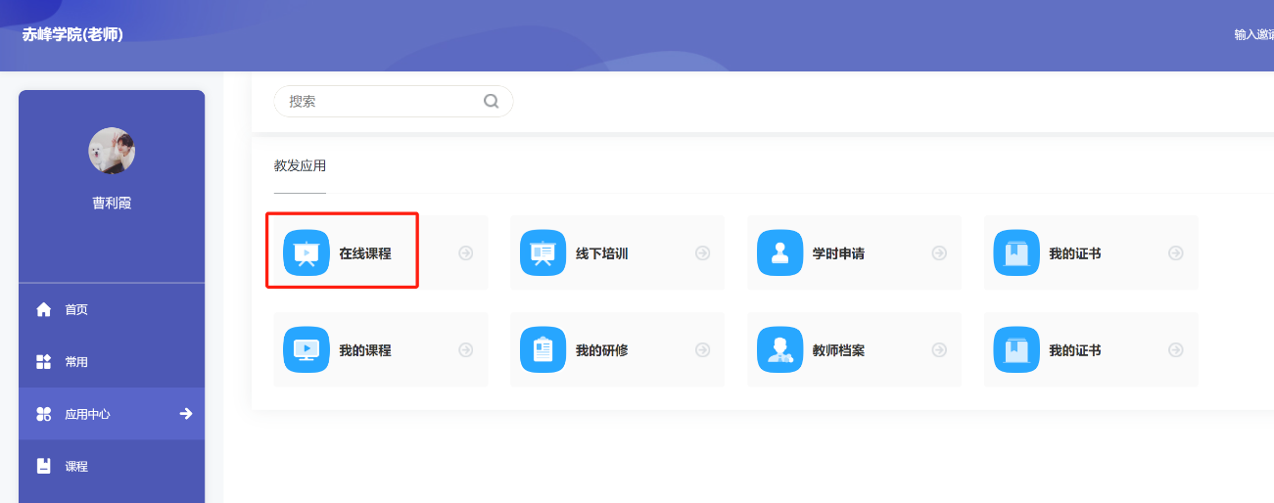


选课报名后即可在个人空间“我的课程”下查看并学习该门课程。
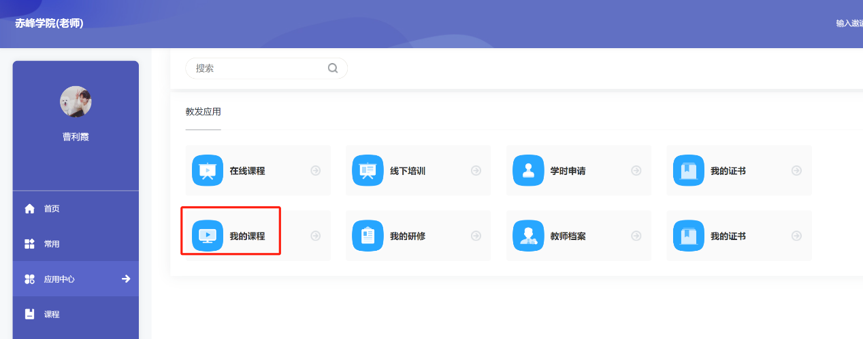

2.学习通学习在线课程
通过手机学习通首页“在线课程”应用进入查看全部在线课程，选中某在线课程，点击报名即可加入该课程。
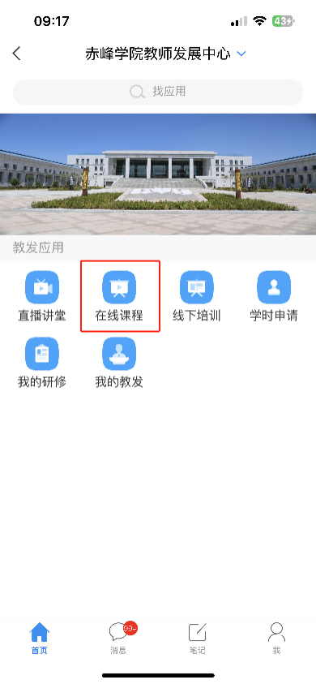

四、如何参加培训活动
1.电脑端报名培训活动
进入个人空间，点击“线下培训”模块。进入选择感兴趣的培训活动，点击报名即可加入该培训活动（若该活动报名需审核，则需后续关注报名审核状态）
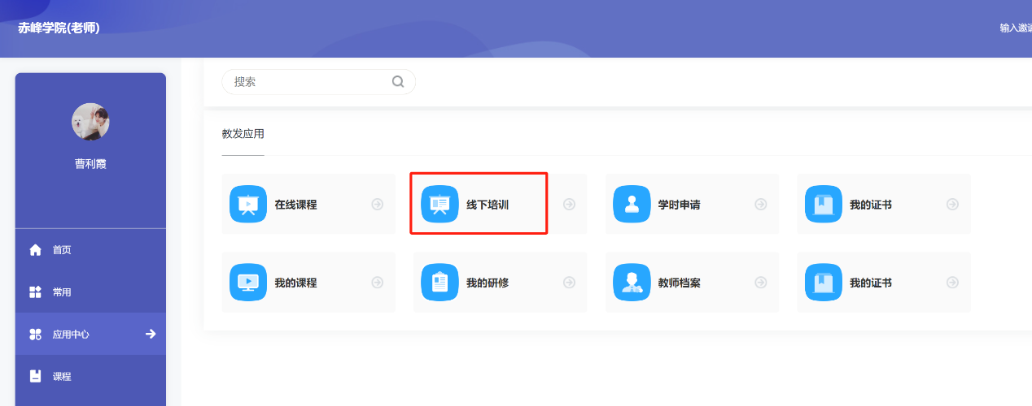
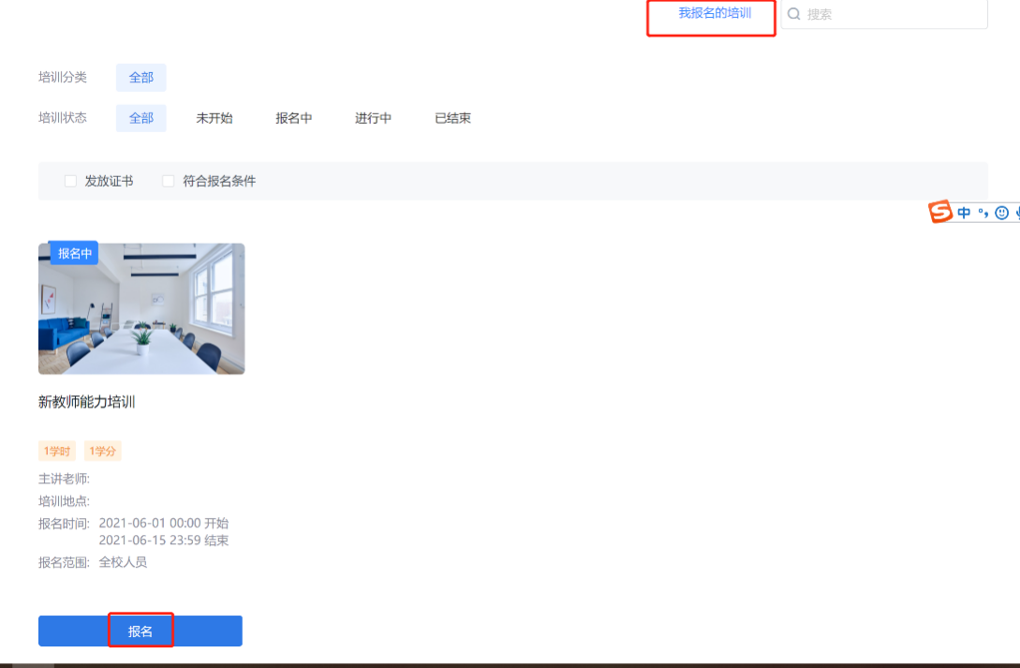
2.学习通报名培训活动
通过手机学习通首页“线下培训”应用进入查看全部培训活动，选中某培训活动，点击报名即可加入该活动。
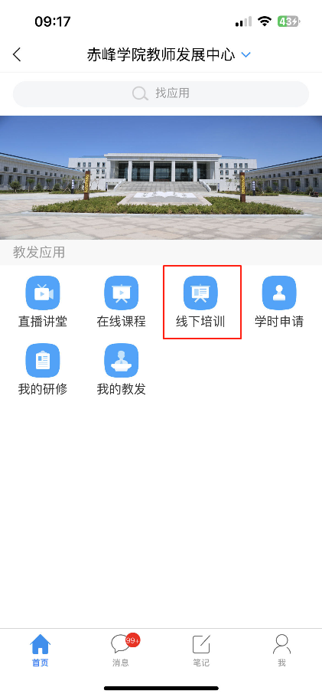
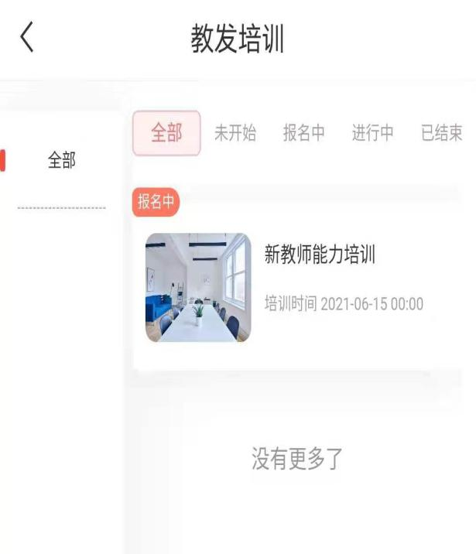
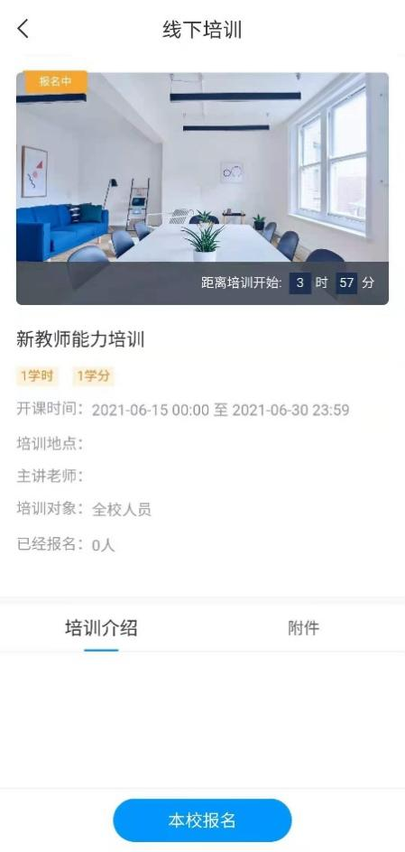

五、如何进行学时申请
通过校外学习参与的课程、培训活动可通过教发平台进行学时申请互认，只要通过审核即可拿到对应学时学分。
电脑端进入个人空间“学分申请”应用，进入后即可填写申请记录，审核通过后即可在教师档案下查看对应的学时学分记录。
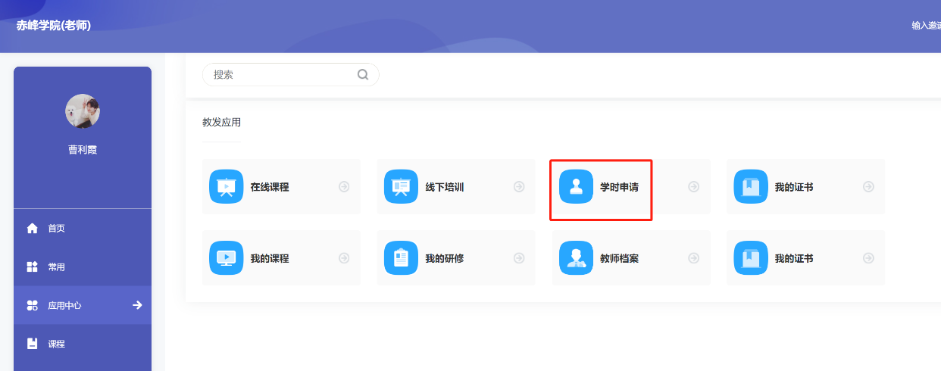
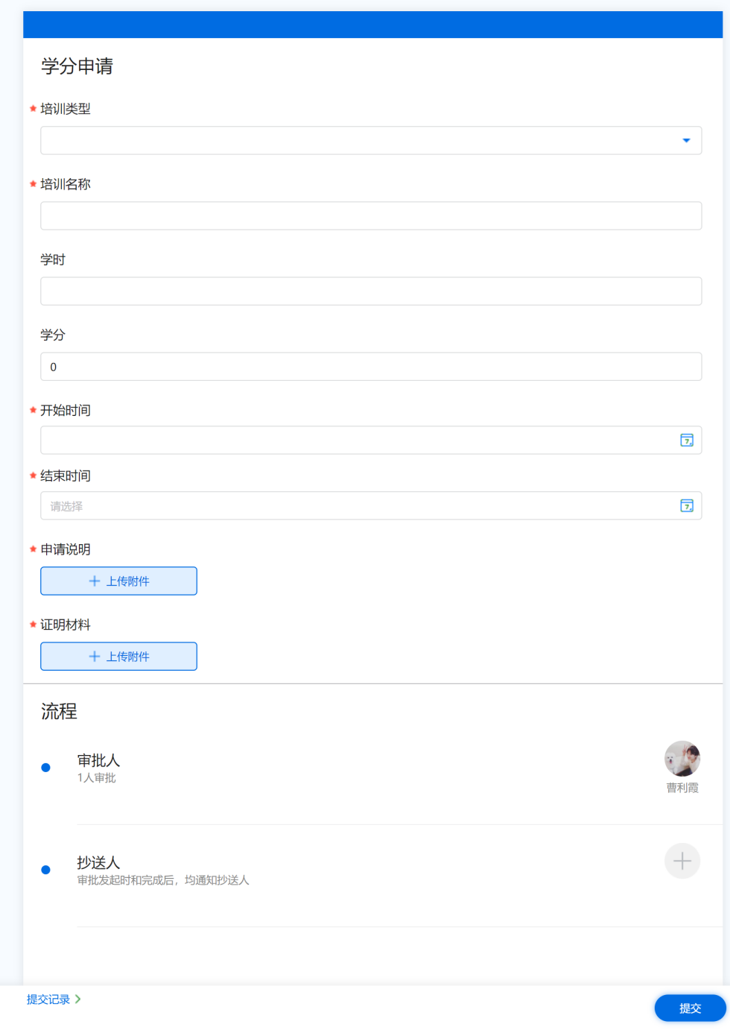

六、如何查看在线活动/培训活动学习记录

通过手机学习通首页“我的教发”应用进入查看全部在线课程及培训活动的学习记录。 （在线课程的学习进度一般在24小时内更新）
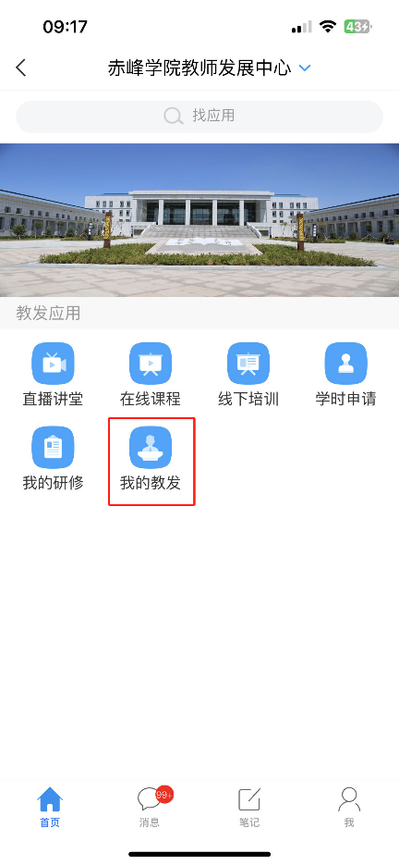
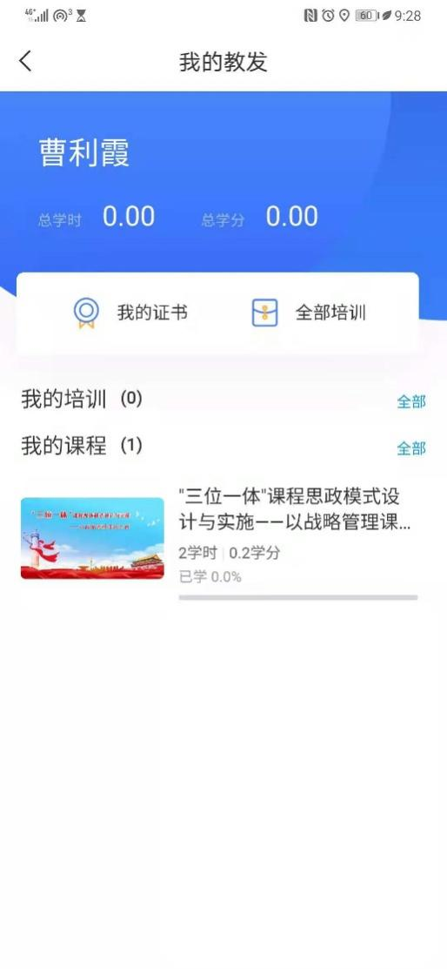

七、如何查看教师个人档案
通过个人空间“教师档案”查看个人所有的培训、研修、在线课程的学时学分获得情况及学习数据。
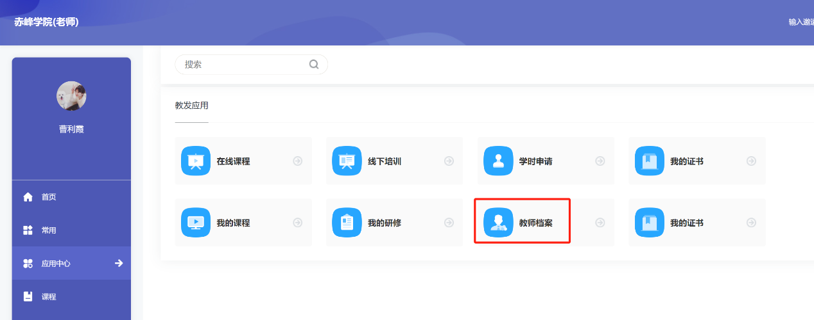
通过教发应用进入教师档案，进入后可进行个人信息编辑、查看培训记录、查看已获证书。同时也可点击“导出”按钮，导出年度教师发展培训档案。作为纸质培训证明文件。
